

Code : bijouxdelise

**Client**

Elise Tack étudiante en joaillerie, bijouterie.

717, rue Saint-Ferdinand Montréal ( Québec ) H4C 3L7.

**Projet réalisé par**

Thibaut et Chris.

Cahier des charges : 02/2016 (mise-a-jour du : 26/02/2016).

**1/ PRÉSENTATION DU PROJET :**

Le présent travail a pour objectif l'élaboration et la mise en ligne d'un site web vitrine

reprenant l'histoire, le savoir-faire d'une jeune diplômée. Le site sera un éventail de ses

réalisations et aussi un moyen d'établir un lien avec les personnes intéressées par

ses produits.

*Le promoteur :*

Élise a suivi sa formation à l'école des métiers d'art du sud ouest de Montréal.

Elle effectue présentement son stage en Égypte ou elle enrichit son bagage de

diversification.

*Public visé :*

Étant située à Montréal, le public sera bilingue ( français-anglais ) et

multi générationnel . On peut estimer le potentiel à un million de personnes.

*Le projet dans son environnement concurrentiel :*

Exemples de sites ressemblant :

- www.elkjoaillerie.com

- www.nikkinationjewelry.com

- www.captvejewellery.com

Le premier des trois est bien et assez ressemblant. Il propose la vente par

l'intermédiaire de ETSY qui est un regroupement de joailliers. La promoteur n'est pas intéressée par cette option. Elle demande à ce que l'on crée un formulaire de contact détaillé, et que par l'intermédiaire de la base de

données elle puisse récupérer les renseignements et informations saisies par

les visiteurs.

Pour nikkinationjewelry, la vente se fait via des boutiques connexes.

nikkinationjewelry possède une boutique de vente en ligne complète. Cela pourrait être une option à l'avenir mais notre promoteur n'est pas rendue à ce stade.

**2/ DESCRIPTION FONCTIONNELLE DU PROJET :**

*Aspects techniques du projet en production :*

Le site http://bijouxdelise vise les actions suivantes :

-Porte folio.

- Site vitrine.

-Identification des clients potentiels et de leurs préférences.

-L'administratrice du site doit pouvoir ajouter, enlever des produits

et recueillir les informations des clients.

*Diagramme état/transition (diagramme simplifié ) :*

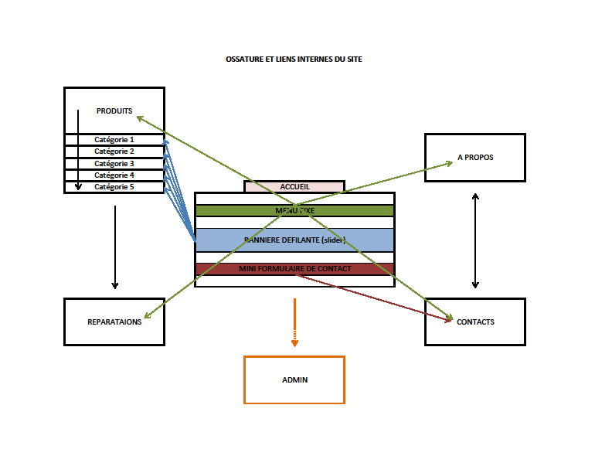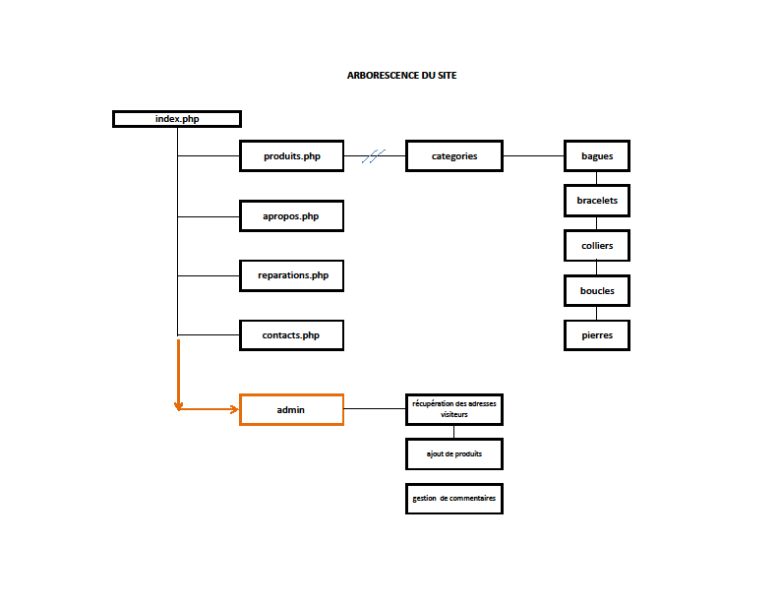

**3/ DESCRIPTION TECHNIQUE DU PROJET :**

*Aspects techniques du projet en production :*

Serveur : WAMP : Apache (2.4.9 ) / PHP ( 5.5.12 ) / MySQL ( 5.6.17 )

Librairie JS

*Aspects techniques du projet en développement :*

Création graphique : photoshop CS6, illustratorCS6

Création du front-end : HTML5-CSS3 - Javascript - Jquery

**4/ LES INTERVENANTS**

- la promoteur.

- Membres de l'équipe de développement : Thibaut et Chris.

Qualité des intervenants :

**Chris :**  Analyste 5%

Chef de projet Web 5%

Designer / Graphiste / Ergonome 5%

Concepteur en média interactif 5%

Intégrateur web 10%

Développeur Web (Back-end, front-end) 20%

Administrateur Web 5%

Webmestre 5%

Rédacteur Web 15%

Testeur 10%

Responsable /spécialiste marketing Web 5%

Directeur / responsable des communications Web 5%

Directeur / responsable de la commercialisation Web 5%

**Thibaut :** Analyste 0%

Chef de projet Web 5%

Designer / Graphiste / Ergonome 10%

Concepteur en média interactif 5%

Intégrateur web 5%

Développeur Web (Back-end, front-end) 30%

Administrateur Web 10%

Webmestre 5%

Rédacteur Web 0%

Testeur 10%

Responsable /spécialiste marketing Web 10%

Directeur / responsable des communications Web 5%

Directeur / responsable de la commercialisation Web 5%

**5/ ESTIMATION DE LA DURÉE DES TRAVAUX ET TABLEAU DE BORD**

|  |  |  |  |  |  |
| --- | --- | --- | --- | --- | --- |
| TACHE | DESCRIPTION | STATUT | PRIORITÉ | PRÉVU | EXÉCUTANT |
| Briefing | Réunion préparatoire | OK | Urgent | Jour 2 | Ch - Th |
| Cahier des charges | Fonctionnalités du site | OK | Urgent | Jour 2 | Ch - Th |
| Structure du site | Fonctionnement du site | OK | Urgent | Jour2 | Ch -Th |
| Charte graphique | Choix couleurs logo | OK | Urgent | Jour 2 | Ch -Th |
| Développer ossature | Fonder les bases en PHP | En cours |  | Jour3 | Ch -Th |
| Base de données | Relier la base de données | En cours |  | Jour 4 | Ch - Th |
| Admin | Relier la partie admin | En cours |  | Jour 4 | Ch -Th |
| Codage | HTML et PhP | En cours |  | Jour 5 | Ch -Th |
| Codage | CSS | A venir |  | Jour 6 | Ch -Th |
| Mise en ligne | Mise en place de l'hébergement |  |  | Jour 7 | Ch - Th |
| Insérer le contenu | Remplir la base de données |  |  | Jour 7 | Ch - Th |
| Ergonomie | Optimiser les images, le texte |  |  | Jour 8 | Ch - Th |
| Finaliser | Derniers réglages |  |  | Jour 9 | Ch - TH |
|  |  |  |  |  |  |
|  |  |  |  |  |  |
|  |  |  |  |  |  |
|  |  |  |  |  |  |

**6/ CHARTE ET MAQUETTES DU SITE**

**Couleurs :**

menu

Gris clair : #c4bdb7

lignes + hover

bleu clai : #8bd3e0

nom produit

bleu gris foncé : #41676e

description produit

gris foncé : #6e6960

**Fonts :**

Texte standard : Homizio

Texte manuscrit : Lavanderia

**logo :**



